ESTADÍSTICA DE MUSEOS (EM)
2022

- Durante 2022, los museos reportaron una afluencia total de 37.5 millones de visitantes; 21.1 millones más que en 2021.
- Ciudad de México, Nuevo León y estado de México concentraron 61.1 % del total de visitantes a los museos.
- 58.9 % de los museos prestó servicio gratuito, 22.8 % siempre cobró una cuota de ingreso y 18.3 % aplicó la gratuidad solo algunos días de la semana.
- En total, 27 528 personas laboraron en los museos: un promedio de 24 personas por museo.
- 59.6 % de las y los visitantes entrevistados contó con escolaridad de nivel superior. Este porcentaje fue similar al de 2021 (60.2 %).

El Instituto Nacional de Estadística y Geografía (INEGI) da a conocer los resultados de la Estadística de Museos (EM) 2022 para reflejar las principales características de los museos y de sus visitantes.

Para esta edición, el directorio consideró a 1 273 museos. Sin embargo, solo fue posible obtener información de 1 164 debido al cierre de algunos por remodelación, mantenimiento o por la contingencia sanitaria de la COVID-19, entre otras causas.
Principales resultados
Museos
La EM ofrece información de las principales características de las instituciones y de su operación: infraestructura, temática principal, disponibilidad y detalles de las colecciones permanentes, capacidad de atención por día, servicios que se ofrecen, personal con que operan, afluencia anual en exposiciones y en otros eventos, cuota de ingreso, entre otras.

En 2021, 1 046 museos proporcionaron información sobre la afluencia total de sus visitantes. En 2022, la cifra ascendió a 1 164, es decir, 118 museos más. Ocho entidades federativas registraron menos de 20 recintos, seis reportaron tener de 20 a 29, otras 10 son sede de 30 a 44 museos y las ocho restantes concentraron más de 44 recintos cada una.

Mapa 1
Museos por entidad federativa
(2022)
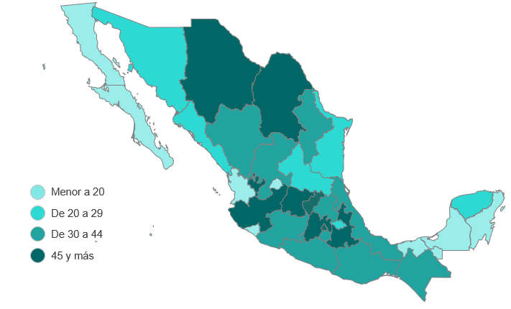
Nota: Considera los museos que proporcionaron información para la Estadística de Museos (EM).
Fuente: INEGI. Estadística de Museos (EM), 2022

Temática principal de los museos

En 2022, las tres temáticas principales de los museos fueron: historia (45.1 %), arte (23.6 %) y arqueología (20.4 %). Estos porcentajes son similares a los que se registraron en 2021, con 45.6, 24.5 y 19.4 %, respectivamente.

Gráfica 1
Temática principal de los museos
(2022)
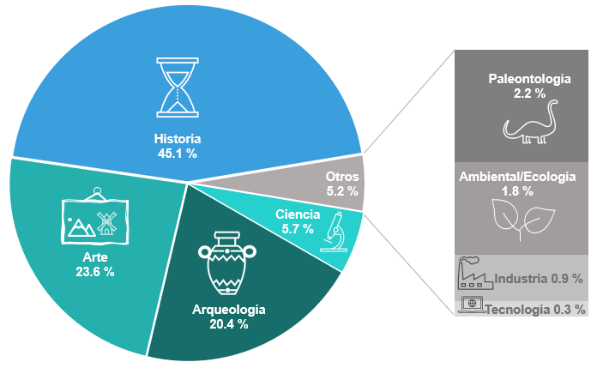
Fuente: INEGI. Estadística de Museos (EM), 2022
Afluencia de visitantes

Durante 2022, los museos reportaron una afluencia superior a 37.5 millones de visitantes (21.1 millones más que el año previo). Las entidades federativas con más visitantes fueron: Ciudad de México, con 15.8 millones en 140 museos y Nuevo León, con 4.4 millones en 44 museos.

Tabla 1
Afluencia total de visitantes, según entidad federativa
(2022)
Entidad federativa | Museos por entidad | Visitantes en exposiciones | Visitantes en otros eventos¹ | Total de visitantes | Porcentaje de afluencia total de visitantes relativo al total nacional
Ciudad de México | 140 | 14 470 933 | 1 416 267 | 15 887 200 | 42.4
Nuevo León | 44 | 820 173 | 3 664 048 | 4 484 221 | 11.9
México | 72 | 2 505 256 | 65 675 | 2 570 931 | 6.8
Guanajuato | 59 | 1 675 052 | 412 702 | 2 087 754 | 5.7
Puebla | 55 | 1 287 972 | 208 608 | 1 496 580 | 4.0
Jalisco | 76 | 1 158 125 | 75 888 | 1 234 013 | 3.3
Sinaloa | 20 | 970 349 | 45 669 | 1 016 018 | 2.7
Chiapas | 37 | 884 823 | 32 691 | 917 514 | 2.4
Coahuila de Zaragoza | 57 | 629 972 | 62 507 | 692 479 | 1.8
Chihuahua | 45 | 502 650 | 142 574 | 645 224 | 1.8
Querétaro | 49 | 481 240 | 156 325 | 637 565 | 1.7
San Luis Potosí | 26 | 292 373 | 279 335 | 571 708 | 1.5
Yucatán | 24 | 514 017 | 52 415 | 566 432 | 1.5
Morelos | 31 | 462 897 | 39 343 | 502 240 | 1.3
Oaxaca | 34 | 369 261 | 61 212 | 430 473 | 1.1
Baja California | 18 | 323 262 | 105 035 | 428 297 | 1.1
Hidalgo | 38 | 377 562 | 35 131 | 412 693 | 1.1
Michoacán de Ocampo | 33 | 269 752 | 87 068 | 356 820 | 0.9
Veracruz de Ignacio de la Llave | 44 | 270 126 | 60 383 | 330 509 | 0.9
Tabasco | 17 | 254 234 | 28 250 | 282 484 | 0.8
Aguascalientes | 10 | 181 929 | 94 972 | 276 901 | 0.7
Quintana Roo | 13 | 234 154 | 38 981 | 273 135 | 0.7
Zacatecas | 33 | 238 718 | 27 976 | 266 694 | 0.7
Durango | 35 | 222 186 | 22 532 | 244 718 | 0.7
Tlaxcala | 22 | 194 832 | 47 278 | 242 110 | 0.6
Campeche | 17 | 184 375 | 11 569 | 195 944 | 0.5
Guerrero | 37 | 135 022 | 9 705 | 144 727 | 0.4
Tamaulipas | 20 | 117 606 | 11 512 | 129 118 | 0.3
Sonora | 27 | 52 550 | 66 061 | 118 611 | 0.3
Nayarit | 11 | 34 247 | 27 761 | 62 008 | 0.2
Baja California Sur | 7 | 41 017 | 1 321 | 42 338 | 0.1
Colima | 13 | 21 568 | 9 600 | 31 168 | 0.1
Total | 1 164 | 30 178 233 | 7 400 394 | 37 578 627 | 100.0
- «Visitantes en otros eventos» considera: actividades artísticas, culturales, académicas, educativas, cívicas y sociales, realizadas en el recinto.
Fuente: INEGI. Estadística de Museos (EM), 2022

Del total de museos, 29.7 % tenía capacidad para atender hasta 100 visitantes por día; 45.3 %, de 101 a 500; 12.3 %, de 501 a 1 000 y 12.5 % reportó capacidad superior para atender a 1 000 visitantes diarios. El restante 0.2 % no especificó su capacidad de atención.

Gráfica 2
Capacidad de atención por día
(2022)

Fuente: INEGI. Estadística de Museos (EM), 2022

Características principales de los museos

De los museos, 87.2 % ofreció visitas guiadas y 46.5 % proporcionó actividades artísticas y culturales. Estas cifras son similares a las de 2021: 85.9 y 45.5 %, respectivamente. Además, 38.2 % de los museos declaró disponer de algún tipo de infraestructura para personas con discapacidad y 30.7 % contó con servicio de wifi para sus visitantes.

Gráfica 3
Principales servicios que ofrecen los museos
(2022)

Fuente: INEGI. Estadística de Museos (EM), 2022

Del total de museos, 59.4 % contó con medios de accesibilidad visual; 39.9 %, con medios de accesibilidad motriz; 24.5 %, con medios de accesibilidad auditiva y 18.1 %, con medios de accesibilidad cognitiva.

Gráfica 4
Museos, según medios de accesibilidad para personas con discapacidad
(2022)

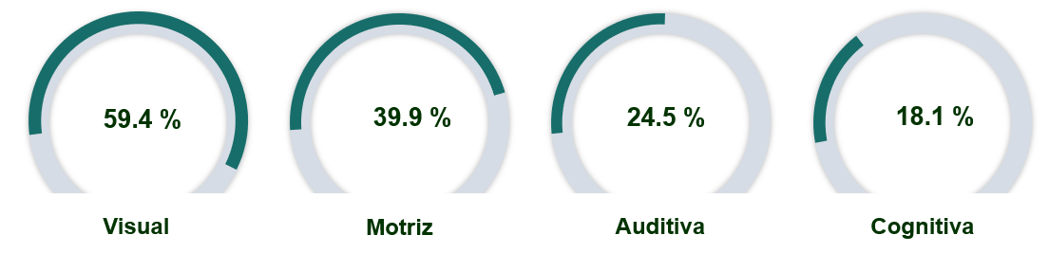
Fuente: INEGI. Estadística de Museos (EM), 2022
De los museos, 32.2 % contó con colecciones de representatividad local; 17.6 %, estatal; 19.5 %, regional; 20.2 %, nacional y 10.5 %, internacional. En 2021, los porcentajes fueron similares: 31.6 % tuvo colecciones de representatividad local; 17.0 %, estatal; 19.8 %, regional; 20.9 %, nacional y 10.7 %, internacional.

Del total de museos, 58.9 % prestó servicio gratuito, 22.8 % siempre cobró una cuota de ingreso y 18.3 % aplicó la gratuidad solo algunos días de la semana.

Gráfica 5
Museos, según costo de entrada
(2022)
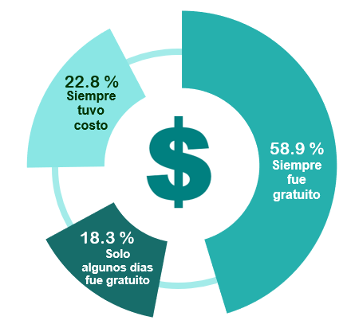
Fuente: INEGI. Estadística de Museos (EM), 2022
En total, en los museos trabajaron 27 528 personas. De ellas, 49.9 % (13 748) correspondió a empleadas y empleados del museo, 34.4 % (9 471) a voluntarios y prestadores de servicios social y 15.7 % (4 309) a personal de servicios subrogados. El promedio nacional fue de 24 personas por museo, cifra ligeramente mayor a la que se reportó en 2021 (22 personas).

Gráfica 6
Personal que participó en la operación de los museos
(2022)

Fuente: INEGI. Estadística de Museos (EM), 2022
De los museos, 72.2 % contó con recursos públicos para su operación (38.8 % con recursos de origen municipal; 35.5 %, estatal, y 25.7 %, federal); 13.1 % operó con recursos privados; 5.2 %, con recursos mixtos y 9.5 %, con recursos autogenerados. En 2021, los porcentajes fueron similares.

Gráfica 7
Origen de los recursos financieros para la operación de los museos
(2022)
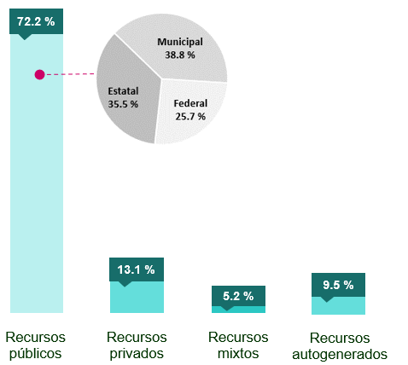
Fuente: INEGI. Estadística de Museos (EM), 2022
Información sobre las y los visitantes
Para la edición 2021 de la EM se aplicaron 81 296 entrevistas a las y los visitantes de museos. En 2022, se entrevistó a 154 367 visitantes: 82 662 mujeres (53.5 %) y 71 705 hombres (46.5 %). El incremento coincide con la modificación de las medidas sanitarias que se implementaron a partir del inicio de la pandemia por la COVID-19.

Gráfica 8
Distribución, según edad y sexo de los visitantes
(2022)

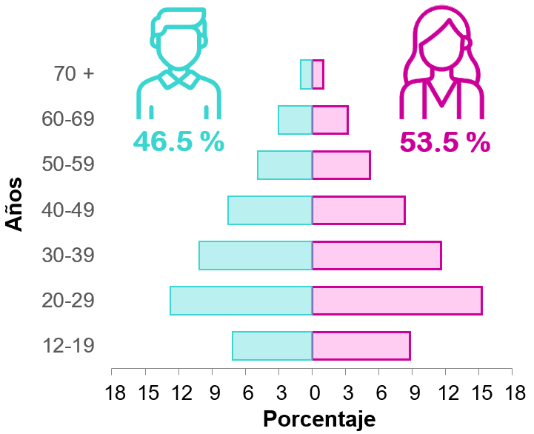
Fuente: INEGI. Estadística de Museos (EM), 2022

De las y los visitantes entrevistados, 59.6 % tenía estudios de nivel superior, situación similar a la de 2021 (60.2 %).

Gráfica 9
Escolaridad de las y los visitantes
(2022)

Fuente: INEGI. Estadística de Museos (EM), 2022

De las personas entrevistadas, 82.1 % indicó haber visitado el museo por primera vez: esto es 2.4 puntos porcentuales menos que el año anterior. Sigue quienes visitaron dos o tres veces el museo en los últimos 12 meses, con 11.3 %; es decir, 0.8 puntos porcentuales más que en 2021. Las personas que realizaron cuatro o más visitas al museo en los últimos 12 meses alcanzaron un porcentaje de 6.6 %: 1.6 puntos porcentuales más que el año anterior.

Gráfica 10
Frecuencia de visita al museo
(2022)

Fuente: INEGI. Estadística de Museos (EM), 2022

Los medios más frecuentes por los que las y los visitantes se enteraron de la existencia del museo fueron: por amigos, familiares o conocidos (26.1 %) y por maestros, compañeros de estudio o libros de texto (15.0 %). En 2022, la opción maestros, compañeros de estudio o libros de texto se posicionó como la segunda respuesta más frecuente, tal como ocurrió en 2019, antes de la pandemia por la COVID-19. En 2021, esta opción ocupó el quinto lugar, con 10.4 % de las respuestas y en 2020 el sexto, con 7.7 % de las respuestas.

Gráfica 11
Principales medios para enterarse de la existencia del museo
(2022)

Fuente: INEGI. Estadística de Museos (EM), 2022

De las y los visitantes, 58.7 % permaneció en el museo menos de una hora. El porcentaje que se quedó entre una y dos horas fue 34.3 por ciento.

Gráfica 12
Visitantes según duración de la visita al museo
(2022)

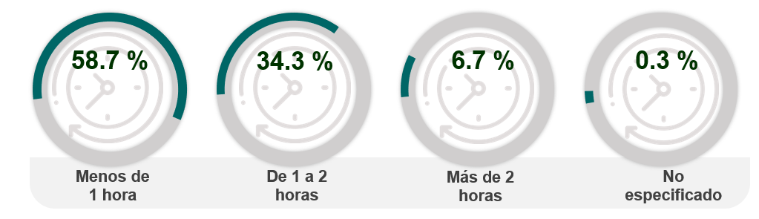
Fuente: INEGI. Estadística de Museos (EM), 2022

Según la opinión de las y los visitantes entrevistados, los principales motivos por los que las personas no asisten a los museos fueron: falta de difusión y publicidad o desconocimiento de la oferta disponible (17.5 %) y falta de cultura o de educación (17.1 %). Dichos motivos también fueron los principales en 2021.

Gráfica 13
Principales motivos por los que las personas no visitan los museos
(2022)
Falta de cultura o educación
Falta de
difusión y publicidad, o desconocimiento de la oferta
No les interesa, falta de motivación o flojera
No tiene tiempo
Por el
trabajo
No les gusta o les parece aburrido
Prefieren ver la televisión
Están muy lejos
Resto de los motivos

Fuente: INEGI. Estadística de Museos (EM), 2022
Según las respuestas de las y los visitantes, los principales motivos por los que se visitan los museos fueron: cultura general (21.8 %), para aprender (17.0 %) y conocer la exposición (16.1%). Estos también fueron los principales en 2021, con 24.8, 17.9 y 15.6 %, respectivamente.

Gráfica 14
Principales motivos de la visita al museo
(2022)
Aprender
Cultura general
Para acompañar a alguien
Conocer la exposición
Entretenimiento o diversión
Ver el edificio
Talleres o cursos
Motivos escolares
Motivos laborales
Otro

Fuente: INEGI. Estadística de Museos (EM), 2022


NOTA TÉCNICA

La EM forma parte de las estadísticas de cultura que inauguraron el Anuario de los Estados Unidos Mexicanos de 1930. Este anuario, con datos de 1928, solo refería 18 entidades federativas y la información era relativa a museos, personal ocupado y visitantes.

Actualmente, en el portal del INEGI, está publicada información histórica de las Estadísticas de cultura. La última publicación corresponde a 2007. Esta integraba información de museos con un esquema diferente al que dio origen a la actual Estadística de Museos, cuya primera edición corresponde a 2016.

Para generar esta Estadística, se capta información de los museos y de sus visitantes mediante dos instrumentos que el INEGI diseñó en colaboración con la Secretaría de Cultura.

La captación de información relativa a las características de los museos se realiza después del cierre del año de referencia, con base en sus registros administrativos. La relativa a sus visitantes se capta en julio y octubre del año de referencia. Esta tiene como base la cuota proyectada de entrevistas, que en algunos casos resulta menor. Los museos captan esta información por medio de un formato que se aplica a visitantes seleccionados en forma aleatoria. La edad mínima de la persona entrevistada fue de 12 años.

Objetivo

La EM busca producir y difundir información sobre las características de los museos mediante la captación y procesamiento de entrevistas a visitantes. También utiliza información de los registros administrativos que generan estos establecimientos. Lo anterior abona a la prestación del servicio público de información, a la formulación de políticas culturales, a la toma de decisiones en relación con los museos y a su gestión.

Contenido

La EM genera información sobre la infraestructura y características de los museos, así como sobre las características sociodemográficas de sus visitantes y las razones de su visita.
Descripción general

Procedencia de la información: Registros administrativos de los museos.
Entrevistas del personal de los museos aplicadas a
sus visitantes.
Cobertura geográfica: Nacional
Desglose geográfico: Entidad federativa
Cobertura temporal: 2022
Corte temporal: Anual
Esquema de muestreo (visitantes): Por cuota

Se refiere a la colección permanente que es representativa de la zona geográfica en la que se encuentra el museo, sin que llegue a cubrir la totalidad de la entidad federativa a la que pertenece.

